НОД по познавательному развитию (ознакомление с природой) в старшей группе детского сада с использованием элементов конструирования на тему: «Птицы Бурятии»

Цель: расширять знания детей о жизни птиц родного края, об их повадках и питании: воспитывать сочувствие и сопереживание детей по отношению к «братьям нашим меньшим». Активизировать словарь, развивать мышление.
Оборудование: аудиозапись с голосами птиц дятла, удода ; картинки с изображением птиц; скорлупка грецкого ореха, белый, зеленый, коричневый и красный пластилин; плод шиповника; синий картон
Ход занятия:
Пришла весна. Одни птицы нашего края возвратились на родину после долгой отлучки, другие пережили суровую зиму и радуются весеннему теплу.
Набухают быстро почки
Появляются листочки,
Всюду гомон, птичья трель-
Это в лес пришел апрель.
(Звучит аудиозапись с пением дятла )
Звонкий хор веселых птичьих голосов пришел в лес нашей Бурятии вместе с весной. Щебетание и посвистывание перекликается с громкой барабанной дробью. Кто же это барабанит в лесу? (ответы детей)
Да, барабанную дробь выбивают своим крепким клювом большой пестрый дятел.
Это он присел на сук
И стучит: Тук-тук! Тук-тук!
А кто из вас видел дятла? Как он выглядит? (Рассказы детей)
Посмотрите на картинку. Дятла можно назвать красавцем. Спинка у него черная. Крылья тоже черные, но с белыми крапинками. А на голове у дятла ярко-красное пятнышко, точно беретик.
Хвост у дятла какой? Большой и упругий. Почему? (ответы детей). Такой хвост нужен для опоры при лазании по стволам.
Из-за окраски дятла называют «березовой птицей». Как вы думаете, почему? (ответы детей)
Представьте, что дятел сел на березу. Сложно его заметить: то белые, то черные крапинки – совсем как ствол березы.
У дятла большой и крепкий клюв. Вы, конечно же, понимаете почему?
Дятел – птица оседлая, что это значит? (ответы детей). Т.е. эта птица живет в наших лесах постоянно.
А такая птичка- белая трясогузка- прилетает в Бурятию в апреле. Её прилет связан с началом вскрытия рек ото льда, поэтому в народе ее называют ледоломкой. Любит жить рядом с жильем человека. Она безбоязненно разгуливает по аллеям парков.
Как выглядит трясогузка? (ответы детей) Это нарядная, изящная птичка на высоких ножках с длинным подвижным хвостом. Цвет – светло- серый., на горле игруди большое черное пятно «манишка». На голове черная шапочка, лоб белый. Крылья буровато-серые с черными и белыми полосками, а хвостик черный.
В нашей республике обитает еще очень интересная птичка, посмотрите на картинку. Эта птица – удод. Как она выглядит? (ответы детей)
У нее есть длинный, слегка изогнутый клюв. Перышки яркие, а крылья и хвост черные с белыми полосками. На голове удлиненные перышки образуют хохолок, который тоже яркий как и сама птица.
Прилетают в Бурятию удоды к концу апреля. Часто в лесах слышится крик удода, звонкий и отрывистый, «уп-уп, уп-уп, уп-уп». (Включить аудиозапись с голосом удода)
Как вы думаете, судя по клюву, чем питается удод? (ответы детей)
Физкультминутка «Ну-ка, птички, полетели»
Ну-ка, птички, полетели,
Полетели и присели,
Поклевали зернышки,
Поиграли в полюшке,
Водички попили,
Перышки помыли,
В стороны посмотрели,
Прочь улетели. (Ходьба, переходящая в бег.)

Во время проведения физкультминутки появляется волшебный цветок «Цветик-семицветик».
- Ребята, у нас появился «Цветик-семицветик» с волшебными лепестками. На каждом лепестке есть загадка про птиц.
Загадки.
Непоседа, невеличка,
Желтая почти вся птичка.
Любит сало и пшеничку,
Кто узнал ее?.. (синичка)

Зимой на ветках яблоки
Скорей их собери!
И вдруг вспорхнули яблоки,
Ведь это?.. (снегири)

Тук-тук-тук - с утра весь день
Как стучать ему не лень?
Может, он немного спятил?
-Тук-тук-тук - в ответ нам... (дятел)

Кто в лесу у нас гадает,
Про судьбу и жизнь все знает?
Прокукует - подсчитаешь -
Сколько жить тебе, узнаешь! -
Птичка, серая подружка,
А зовут ее... (кукушка)

Серый маленький комочек:
Чик-чирик - замерз он очень!
Солнце, выгляни скорей!
Кто тепла ждет? (Воробей)

Болтлива птичка - спору нет,
Расскажет новость и секрет!
Красива с виду, белобока
Кто? - Длиннохвостая... (сорока)

Задавака и пижон,
Своим хвостом гордится он,
Распустит перья для смотрин,
А как зовут его? (Павлин)

Птица большая, но не летает,
Длинные ноги бежать помогают,
Жизнь от природы такая досталась.
Кто любит побегать по Африке? (Страус)

Кто зимой средь хвойных веток
В феврале выводит деток?
Необычный клюв - крестом,
Птичку ту зовут... (клестом)

Хоть и две ноги у птицы,
Удобней на одной стоится.
Из речки лягушат, как капли,
Кто ловит клювом? (Цапля)

Клюв с мешком при себе - удивительно!
Эта птица - рыбак? Поразительно!
И ни сеть не нужна, ни капкан,
Ловит рыбу мешком... (пеликан)

Словно лебедь он прекрасный,
Но дразнить его опасно.
Скажи себе: "Остерегусь!"
Кто может ущипнуть? - То... (гусь)

Утёнком «гадким» называли,
И со двора все прогоняли,
Но вырос наш птенец-герой,
Напомни, кто он был такой? (Лебедь)

Последняя загадка была про лебедя. (показать картинку)

Лебедь – кликун - одна из наиболее крупных птиц нашей Бурятии. Это красивая, гордая и величественная птица.
Как она выглядит? (ответы детей)
Где она живет? (ответы детей)
Чем питается? (ответы детей)
Лебедь-кликун встречается лишь в северных районах, но и здесь он редок.
Кормятся лебеди-кликуны водными растениями и различными беспозвоночными животными. Пищу добывают со дна, опрокидываясь в воду и глубоко погружая шею.
Лебедь – кликун занесен в Красную книгу Бурятии. А что такое Красная книга? (ответы детей)
Ребята, лебедь – кликун редкая птица, которая может исчезнуть вообще. А как вы думаете, почему она исчезает? (ответы детей) Правильно, ребята, мы, люди, истребляем животных и птиц и портим природу. Лебедей отстреливали жестоко и беспощадно. Эта птица относится к редкому виду, ее надо оберегать.
А сейчас я предлагаю сделать лебедя. Но прежде, давайте сделаем зарядку для наших пальчиков.
Пальчиковая игра «Перелетные птицы»
Тили-тели, тили-тели -
С юга птицы прилетели!
(Скрещивают большие пальцы, машут ладошками.)
Прилетел к нам скворушка -
Серенькое перышко.
Жаворонок, соловей
Торопились: кто скорей?
Цапля, лебедь, утка, стриж, аист, ласточка и чиж -
(Поочередно сгибают пальцы на обеих руках, начиная с мизинца левой руки.)
Все вернулись, прилетели,
(Снова, скрестив большие пальцы, машут ладошками.)
Песни звонкие запели!
(Указательным и большим пальцами делают клюв – «птицы поют»).
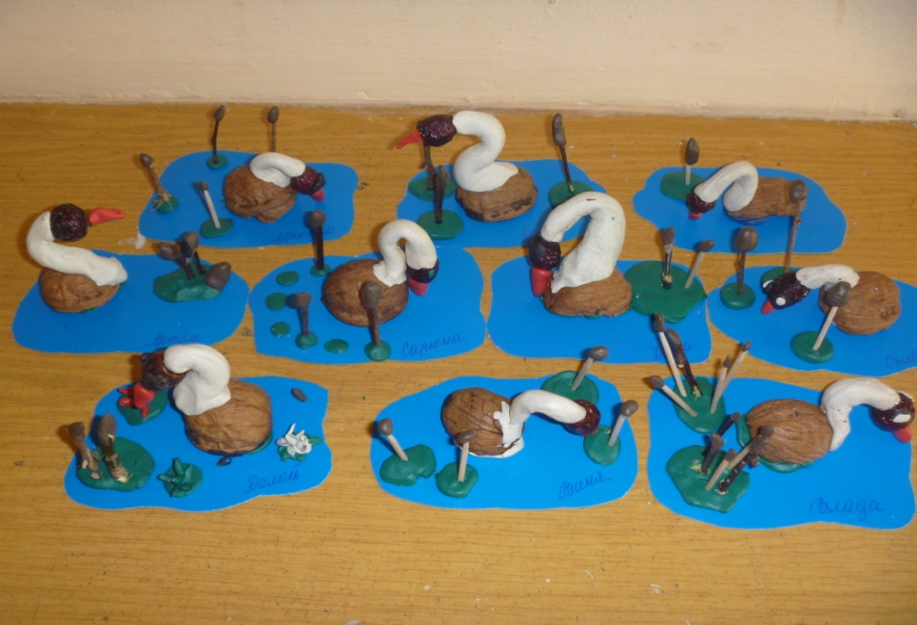
Какие красивые лебеди у вас получились, вот и вы внесли свою лепту в сохранение природы. Молодцы! Ну а на этом наше занятие подошло к концу.

